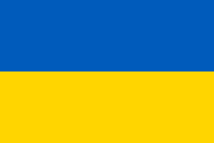 |  | 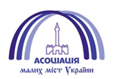 | 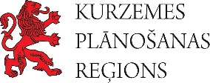 | 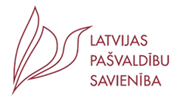

ПРОГРАММА

МІСЦЕВЕ САМОВРЯДУВАННЯ ЄДНАЄ СВІТ ЗАРАДИ МИРУ!

Диалог между представителями местного самоуправления Украины и Латвии (Курземский регион)

Дата: 26 апреля 2022 год
Время: 14.00
Встреча состоится в формате видеоконференции на платформе ZOOM

Модераторы:
- Оксана КИРИЛЮК – Исполнительный директор ВОО «Ассоциация малых городов Украины» (Украинкая сторона)
- Инга БЕРЗИНЯ – Председатель совета по развитию Курземского региона планирования (Латышская сторона)

13.50 - 14.00 | Регистрация участников
14.00 – 14.15 | Вступление  - Павел КОЗЫРЕВ – Председатель ВОО «Ассоциация малых городов Украины», заместитель министра по вопросам реинтеграции временно оккупированных территорий Украины  - Илгварс КЛЯВА - Чрезвычайный и Полномочный посол Латвийской Республики в Украине  - Александр МИЩЕНКО Чрезвычайный і Полномочный Посол Украины в Латвийской Республике  - Инга БЕРЗИНЯ – Председатель совета по развитию Курземского региона планирования, мэр округа Кулдиги
14.15 – 15.00 | О деятельности органов местного самоуправления в условиях военного положения:  - Юрий ФОМИЧЕВ – Славутицкий городской голова  - Алексей РЕВА – Бахмутский городской голова  - Юрий ПЛОСКОНОС – Косовский городской голова  О межмуниципальном партнерстве и возможностях помощи общинам Украины:  - Марис ЗУСТС – Мэр округа Салдус  - Гундарс ВАЖА - Мэр округа Тукумс
15.10 - 15.15 | О решении проблем, возникающих в малых общинах в связи с военным положением  - Кристна ПАСТУЩЕНКО - Директор по развитию Smart решений Ассоциации малых городов Украины
15.15 - 15.20 | Подписание протоколов о намерениях сотрудничества между общинами Украины и Латвии
15.20 - 15.30 | Итоги

